**Отчет по лабораторной работе № 11** по курсу “Фундаментальная информатика”

Студент группы М80-109Б-22 Потапов Егор Дмитриевич, № по списку 14

Контакты @mathculture

Работа выполнена: «14» декабря 2022г.

Преподаватель: каф. 806 Сысоев Максим Алексеевич

Отчет сдан « » _________20__ г., итоговая оценка _____

Подпись преподавателя ________________

* 1. **Тема:** Практикум по курсам

1. **Цель работы:** Составить программу проверки характеристик введенных последовательностей слов и печати развернутого ответа.
2. **Задание** (*вариант №***25**)**:** Выделить последнее 16-ричное число
3. **Оборудование** (студента):

Процессор *Intel Core i5-8265U @ 8x 3.9GH* с ОП *7851* Мб, НМД *1024* Гб. Монитор *1920x1080*

1. **Программное обеспечение (**студента**):**

Операционная система семейства: *linux*, наименование: *ubuntu*, версия *18.10 cosmic*

интерпретатор команд: *bash* версия *4.4.19*.

Система программирования -- версия --**,** редактор текстов *emacs* версия *25.2.2*

**6. Идея, метод, алгоритм.**

План работы автомата:

Идея заключается в следующем: нужно выделить все 16-ричные числа, запоминая предпоследние. Затем, встретив символ перехода строки, осуществить печать.

1. Состояние NewWord:

• Проверяем, есть ли символ перехода строки (да - идём в 1, нет - ниже)

• Проверяем, есть ли + или - (да - идём в 3, нет - ниже)

• Проверяем, есть ли символ цифры или A-F (если да - идём в 3, нет - ниже)

• Если все проверки выше не прошли - идём в 2.

2. Состояние Rubbish:

• Находимся в нём, пока не встретим символ нового слова (переходим к состоянию 1). Если же встретили символ перехода на новую строку - осуществляем печать, обнуляем данные.

3. Состояние Number:

• Проверяем, является ли символ числом (да - ниже, нет - в следующий пункт состояния 3)

⁃ Осуществляем проверку на ведущий 0 (начинали её после выявления числа в состоянии 1)

⁃ Записываем во второй массив.

• Проверяем, является ли символ переходом к новому слову

⁃ Проверяем, переход ли это на новую строку (да - печать и к состоянию 1, обнуление данных)

⁃ Перезаписываем предпоследние число, идём дальше

• Переходим в состояние 2.

**7. Сценарий выполнения работы.**

|  |  |  |
| --- | --- | --- |
| **Входные данные** | **Выходные данные** | **Описание тестируемого случая** |
| 99A, Abababsbbssb 77a 8 | 99A |  |
| AF dvdvvdbdbdbdbd C 77 88 avdvdvsvdv | 77 |  |
| 1A bad F | 1А |  |

**8. Распечатка протокола**

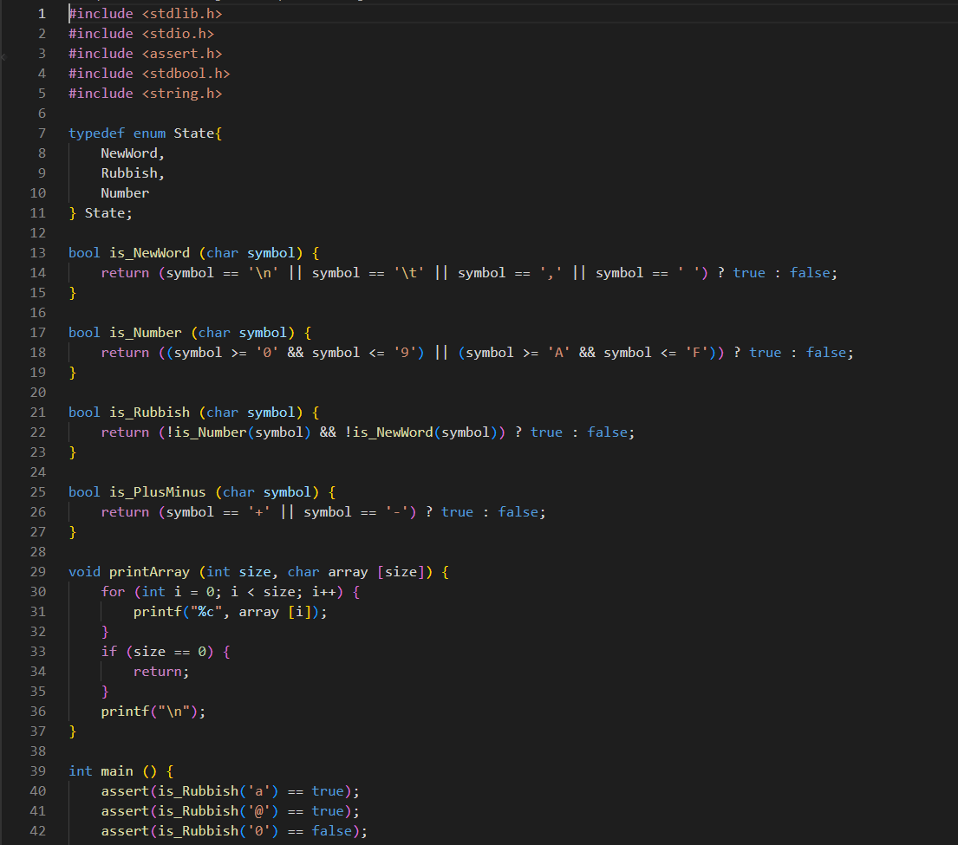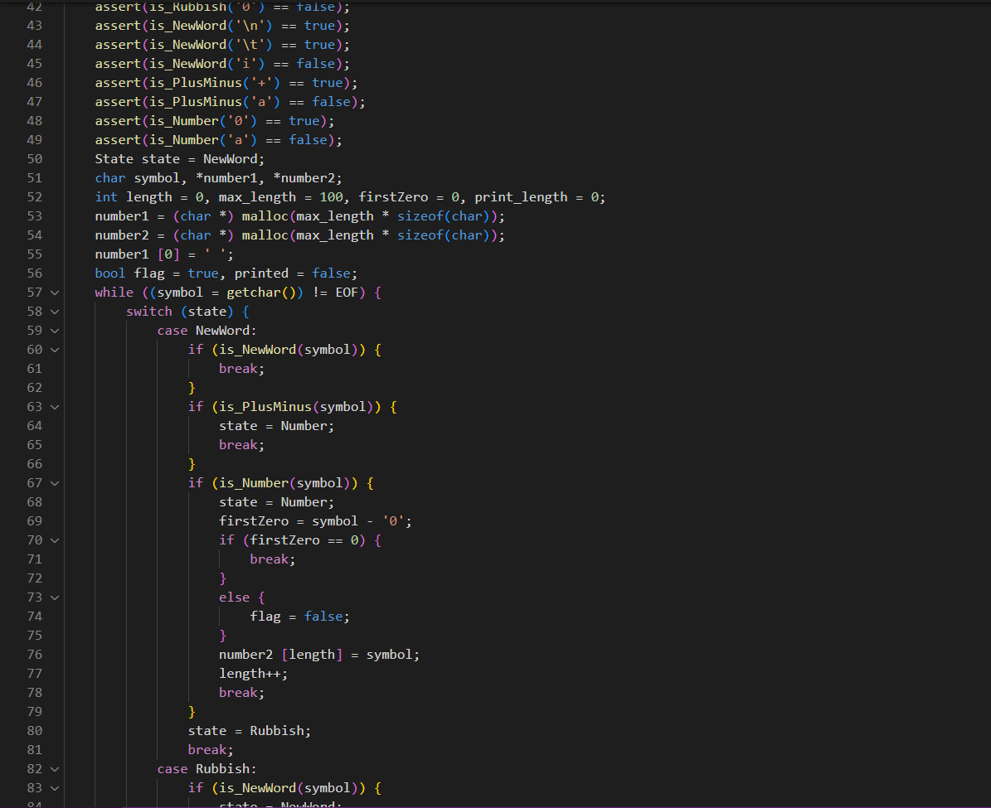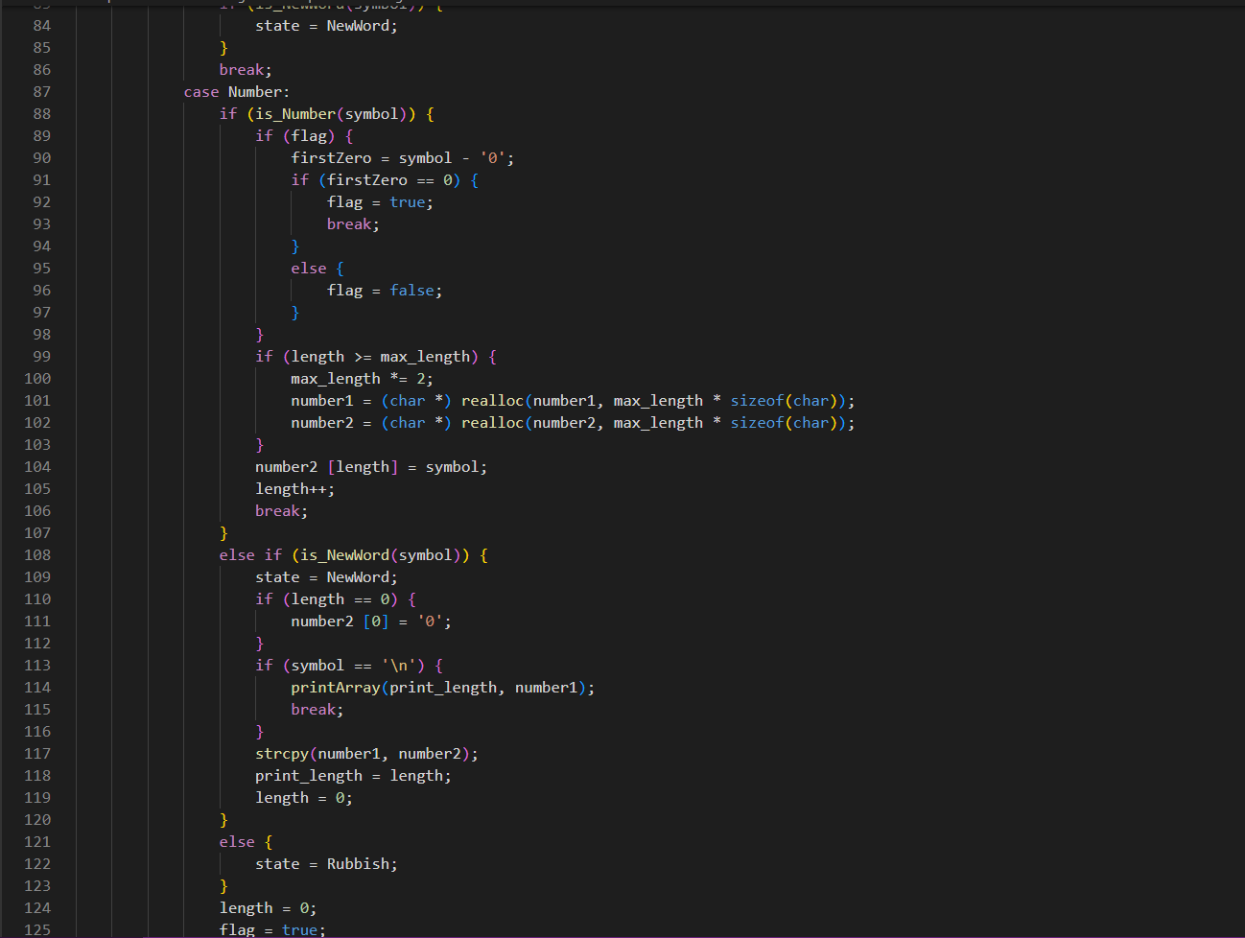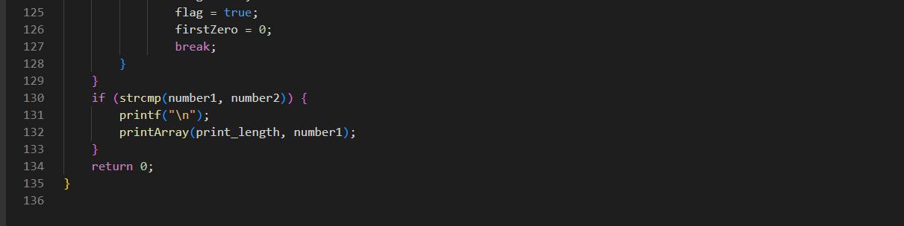

**9. Дневник отладки**.

|  |  |  |  |  |  |  |
| --- | --- | --- | --- | --- | --- | --- |
| № | Лаб. | Дата | Время | Событие | Действие по исправлению | Примечание |
|  | или |  |  |  |  |  |
|  | дом. |  |  |  |  |  |
| 0 | дом | 12.12.2022 | 04:20 | У меня сломался карандаш | ZZZ | ZZZ |

1. **Замечания автора** по существу работы

Замечаний нет

1. **Выводы**

Прикольная лаба

Недочёты при выполнении задания могут быть устранены следующим образом: --

Подпись студента _________________